Тема: ИССЛЕДОВАНИЕ ОСАДКА МОЧИ ПО НЕЧИПОРЕНКО
Цели занятия: усвоить
представления: диагностическое значение исследования мочи методом Нечипоренко;
знания: правила сбора мочи для исследования по Нечипоренко;
умения: приготовление препарата для микроскопии, подсчет количества форменных элементов мочи в счетной камере, расчет их количества в 1мл мочи.

Исследуемый материал: утренняя порция мочи в середине мочеиспускания.

1. Вопросы исходного уровня знаний:
1. Какие элементы могут быть обнаружены при микроскопии осадка мочи?
- Способы получения осадка мочи
- Приготовление нативного препарата из осадка мочи
- Техника микроскопии осадка мочи
- Организованные осадки мочи ( элементы и их морфология; показатели в норме)
- Что такое неорганизованные осадки мочи? От чего они зависят?
- Неорганизованные осадки мочи кислой и щелочной реакции ( морфология)
- Входит ли исследование осадка мочи по Нечипоренко в ОАМ
- Диагностическое значение этого метода.

ОПРЕДЕЛЕНИЕ КОЛИЧЕСТВА ФОРМЕННЫХ ЭЛЕМЕНТОВ
В 1МЛ МОЧИ ПО НЕЧИПОРЕНКО

Принцип. Определение количества форменных элементов (эритроцитов, лейкоцитов, цилиндров) в 1мл мочи с помощью счетной камеры.
Ход исследования.
- Определяют рН мочи, так как в моче щелочной реакции может быть частичный распад клеточных элементов
- Мочу тщательно перемешивают
- Наливают точно 10мл мочи (если мочи мало, можно взять 5мл) в градуированную центрифужную пробирку
- Центрифугируют 5 минут при 2000 об/мин.
- Пипеткой с хорошо оттянутым носиком отсасывают надосадочную жидкость, оставляя 0,5мл, если осадок маленькой, и 1,0 мл, если осадок большой (больше 0,5мл)
- Подготавливают к работе счетную камеру Горяева или Фукса-Розенталя: притирают покровное стекло (в лабораториях рекомендовано использовать камеру Фукса-Розенталя)
- Оставшийся осадок тщательно перемешивают и стеклянной палочкой с оплавленным концом или глазной пипеткой заполняют счетную камеру
- Ждут 1-2 минуты, чтобы осели форменные элементы
- Подсчитывают отдельно эритроциты, лейкоциты и цилиндры по всей сетке камеры при условиях:
Окуляр 7х или 10х
Объектив 40х
Конденсор опущен, диафрагма прикрыта
- Рассчитывают содержание форменных элементов в 1мл мочи по формуле
, где
А – количество подсчитанных элементов в счетной камере
500(1000) – объем мочи в микролитрах, оставленный вместе с осадком
0,9(3,2) – объём счетной камеры Горяева (Фукса-Розенталя)
5(10) – количество мочи, взятое для центрифугирования, в мл

В норме в 1 мл мочи содержится:
эритроцитов – 0-1000
лейкоцитов – 0-2000
цилиндров - 1 на 4 камеры Горяева или на 1 камеру Фукса-Розенталя.
Задания для самостоятельной работы:
1. Ответить на вопросы исходного уровня знаний.
2. Законспектировать методику.
3. Зарисовать рис.№№1-3.
4. Решить ситуационные задачи и сделать заключения (терминами).
5. Ответить на тестовые вопросы (письменно).
Рис.№1 рис.№2 Сетка камеры Горяева
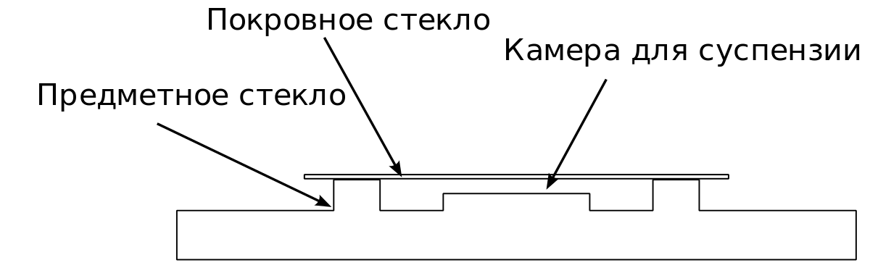
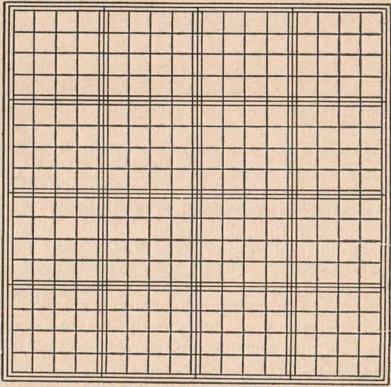 рис.№3 сетка камеры Фукса-Розенталя
Рис.№4 Заполнение камеры
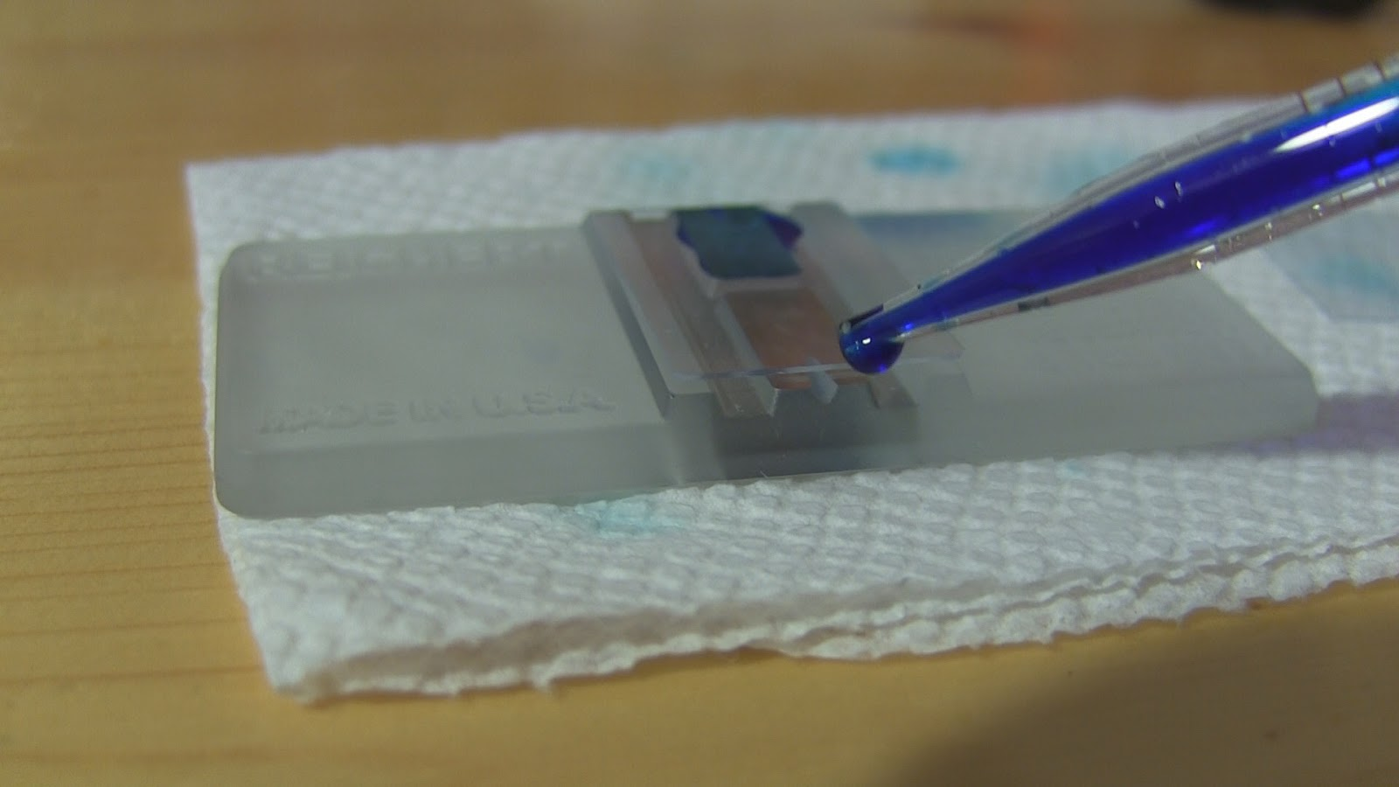
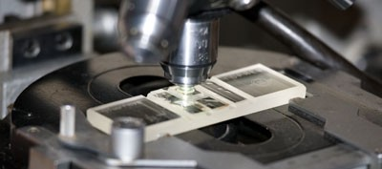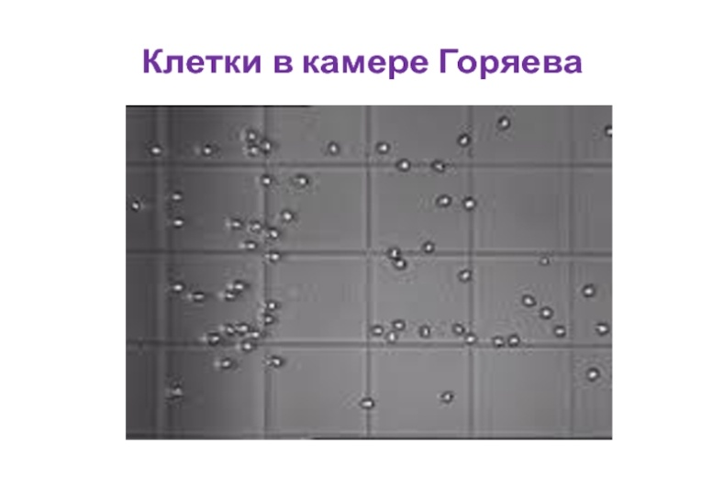

Задание №4.
Записать условие для каждой задачи , рассчитать количество лейкоцитов и эритроцитов в 1 мл и сделать заключение:
Условие задачи:
1. Какая камера.
2. Количество мочи взятое для центрифугирования.
3. Количество осадка.
4. Количество подсчитанных эритроцитов.
5. Количество подсчитанных лейкоцитов.

Задача № 1.
В счетной камере Фукса-Розенталя подсчитано 30 эритроцитов и 50 лейкоцитов. Для центрифугирования было взято 10мл мочи, после отсасывания с надосадочной жидкостью оставлен 1мл осадка.

Задача № 2
В счетной камере Фукса-Розенталя подсчитано 130 эритроцитов и 25 лейкоцитов. Для центрифугирования было взято 10мл мочи, после отсасывания с надосадочной жидкостью оставлен 1мл осадка

Задача № 3
В счетной камере Горяева подсчитано 8 эритроцитов и 20 лейкоцитов. Для центрифугирования было взято 5мл мочи, после отсасывания с надосадочной жидкостью оставлен 0,5мл осадка.

Задача № 4
В счетной камере Фукса-Розенталя подсчитано 88 эритроцитов и 10 лейкоцитов. Для центрифугирования было взято 5мл мочи, после отсасывания с надосадочной жидкостью оставлен 0,5мл осадка.

Задача № 5
В счетной камере Фукса-Розенталя подсчитано 27 эритроцитов и 75 лейкоцитов. Для центрифугирования было взято 10мл мочи, после отсасывания с надосадочной жидкостью оставлен 1мл осадка.

Задача № 6
В счетной камере Горяева подсчитано 155 эритроцитов и 40 лейкоцитов. Для центрифугирования было взято 10мл мочи, после отсасывания с надосадочной жидкостью оставлен 0,5мл осадка.

Задача № 7
В счетной камере Горяева подсчитано 25 эритроцитов и 20 лейкоцитов. Для центрифугирования было взято 10мл мочи, после отсасывания с надосадочной жидкостью оставлен 1мл осадка.

Задание №5
Выберите один или несколько правильных ответов

1. Содержание в моче эритроцитов 5-10 в поле зрения оценивается как:
1.норма
2.верхняя граница нормы
3.микрогематурия
4.макрогематурия
2.Дополните
Увеличение количества лейкоцитов в моче -.............

3.Метод определения количества форменных элементов в 1 мл мочи:
1.Каковского-Аддиса
2.Зимницкого
3.ориентировочный
4.Нечипоренко

4.Содержание форменных элементов в 1 мл мочи в норме:
1.эритроциты | А0-1000
2.лейкоциты | Б 0-2000
 | В 0-500
 | Г 0-5000

5. Содержание лейкоцитов 1550 в 1 мл оценивается как:
1.норма
2.лейкоцитурия
3.пиурия
4.гематурия
6.Большое количество солей в моче характерно для:
1.сахарного диабета
2.несахарного диабета
3.инфекционных гепатитов
4.мочекаменной болезни
7.Принцип количественных методов исследования осадка мочи:
1.подсчет количества клеток в окрашенном препарате
2.с помощью экспресс-тестов
3.на анализаторах мочи
4.точный подсчет количества клеток в счетной камере
8.Содержание цилиндров в моче в норме:
1.гиалиновых | А единичные в препарате
2.эритроцитарных | Б отсутствуют
 | В единичные в поле зрения
 | Г 5-10 в препарате

9. Причины появления почечного эпителия в моче:
1.цистит
2.простатит
3.почечнокаменная болезнь
4.гломерулонефрит

10.Клиническое значение цилиндров:
1.лейкоцитарных | А пиурия почечного происхождения
2.эритроцитарных | Б почечная гематурия
3.эпителиальных | В поражение канальцев почек
 | Г мочекаменная болезнь
 | Д цистит

6. Домашнее задание:
подготовиться к плановой контрольной работе по теме «Исследование мочи» -Курс лекций по МКИ, с. 5-27
- повторить все методики по исследованию мочи
- выучить мочевые синдромы - Курс лекций по МКИ, с. 27-30

